ކުންފުނީގެ ނަން
2027 ވަނަ އަހަރު ހަނިމާދޫ ސްކޫލްގެ ސެކިޔުރިޓީ ބެލެހެއްޓުން
(2027 ޖަނަވަރީ 1 އިން 2027 ޑިސެންބަރު 31 ށް)

Stamp/Sign

ހަނިމާދޫ ސްކޫލް
ހދ. ހަނިމާދޫ

ބީލަން ހުށަހަޅާ ފަރާތުން ހުށަހަޅަންޖެހޭ ލިޔުންތައް އަދި ޗެކްލިސްޓް

# | ހުށަހަޅަންޖެހޭ ލިޔުންތައް
ބީލަން ހުށަހަޅާއިރު ތިރީގައިމިވާ މަޢުލޫމާތު އަދި ލިޔުމެއް އަދި ލިޔުންތައް މަދު ނުވަތަ ނެތްނަމަ ޑިސްކޮލިފައި ކުރެވޭނެއެވެ.
1 | ބީލަން ހުށައަޅާ ފޯމް (ޖަދުވަލު 2 )
2 | ވިޔަފާރީގެ ރަޖިސްޓްރީގެ ކޮޕީ (އަމިއްލަ ފަރުދުންގެ ވިޔަފާރިތައް ފިޔަވާ)
3 | ވިޔަފާރީގެ އިންފޮރމޭޝަން ޝީޓް (ބިޒްނަސް ޕޯޓަލް އިން ޑައުންލޯޑް ކުރުމަށްފަހު)
4 | ޖީއެސްޓީ ރެޖިސްޓްރޭޝަން ސެޓްފިކެޓް ކޮޕީ (ޖީ.އެސް.ޓީއަށް ރެޖިސްޓްރީ ކޮށްފައި ވާނަމަ))
5 | ބީލަމުގައި ސޮއިކުރުމުގެ ހުއްދަ ލިޔުން (ޕަވަރ އޮފް އެޓާރނީ)
6 | ބީލަން ހުށަހަޅާ ފަރާތްތަކަށްދެވޭ އިރުޝާދުގެ 8 ވަނަ މާއްދާގައިވާ ބަޔާންކުރާ ލިޔުން ހުށަހަޅަންޖެހޭނަމަ އެލިޔުން
7 | ކޯޓޭޝަން
ބީލަން ހުށަހަޅާއިރު ތިރީގައިމިވާ މަޢުލޫމާތު އަދި ލިޔުމެއް އަދި ލިޔުންތައް މަދު ނުވަތަ ނެތްނަމަ މާރކްސް ނުލިބޭނެއެވެ.
8 | ޖަދުވަލު 3 "ފާއިތުވި 36 (ތިރީސް ހައެއް) މަހުގެ ތެރޭގައި ކޮށްފައިވާ ގުޅުންހުރި ޕްރޮޖެކްޓްތަކުގެ ތަފްސީލް" ފުރިހަމަކޮށް ހުށަހަޅާފައި
9 | ޖަދުވަލު 3 "ފާއިތުވި 36 (ތިރީސް ހައެއް) މަހުގެ ތެރޭގައި ކޮށްފައިވާ ގުޅުންހުރި ޕްރޮޖެކްޓްތަކުގެ ތަފްސީލް" ގައި ބަޔާންކުރާ ލިޔުންތައް ހުށަހަޅާފައި
10 | ޖަދުވަލު 4 "މާލީ ޤާބިލްކަމާއިގުޅޭ މަޢުލޫމާތު" ފުރިހަމަކޮށް ހުށަހަޅާފައި
11 | ޖަދުވަލު 4 "މާލީ ޤާބިލްކަމާއިގުޅޭ މަޢުލޫމާތު" ގައި ބަޔާންކުރާ ލިޔުންތައް ހުށަހަޅާފައި
ބީލަން ހުށަހަޅާއިރު ތިރީގައިމިވާ އިރުޝާދާ އެއްގޮތަށް ބީލަން ހުށަހަޅާފައިނުވާނަމަ ބީލަން ކެންސަލް ކުރުމުގެ އިޙްތިޔާރު ބީލަމަށް ހުޅުވާލި ފަރާތަށް ލިބިގެންވެއެވެ.
12 | ހުށަހަޅަންޖެހޭ ލިޔުންތައް ހުރީ މިލިސްޓުގައި ވާ ތަރުތީބުން ތަރުތީބުކުރެވިފައި
13 | ޞަފްހާ ނަންބަރު ޖަހާފައި (ކިތައް ޞަފްޙާގެ ތެރެއިން ކިތައްވަނަ ޞަފްޙާކަން އެނގޭގޮތަށް)
14 | ޞަފްހާތަކުގައި ހުރީ ސޮއިކޮށްފައި
15 | ބީލަމުގެ ގަނޑުތައް ވަކިނުވާނެހެން ބައިންޑްކޮށް/ހީރަސްޖަހާފައި
އެއްބަސްވުމުގައި ސޮއިކުރުމުގެ ކުރިން ހުށަހަޅަންޖެހޭ ލިޔުންތައް (ބީލަން ކާމިޔާބުކުރާ ފަރާތުން)
16 | މޯލްޑިވްސް އިންލަންޑް ރެވެނިއު އޮތޯރިޓީން ދޫކުރާ ޓެކްސް ކްލިއަރެންސް ރިޕޯޓްގެ ކޮޕީ
17 | ގަވާއިދުން ޕެންޝަން ފައިސާ ދައްކާކަމުގެ ލިޔުމުގެ ކޮޕީ (އެންމެފަހުން ދެއްކި މަހުގެ އަދި މުވައްޒަފުން ނެތްނަމަ ނެތްކަމަށް ޕެންސަން އޮފީހުންދީފައިވާ ލިޔުން)

ޖަދުވަލު – 2
ބީލަން ހުށައަޅާ ފޯމް
- ބީލަން ހުށައަޅާ ފަރާތުގެ މަޢުލޫމާތު
 |  |  |  | ނަން |  | 1.1
 |  |  |  | އެޑްރެސް |  | 1.2
- ބީލަން ހުށައަޅާ ޕްރޮޖެކްޓްގެ މަޢުލޫމާތު
 |  |  | ޕްރޮޖެކްޓްގެ ނަން |  |  | 2.1
 |  |  | ޕްރޮކިއުމަންޓް ނަންބަރު |  |  | 2.2
 |  |  | އިޢުލާން ނަންބަރު |  |  | 2.3
- ހުށައަޅާ އަގާއި މުއްދަތު
 |  | ހުށަހަޅާ އަގު |  |  |  | 3.1
 |  | ޖީ.އެސް.ޓީ: |  |  |  | 3.2
 |  | ޖުމްލަ އަގު: |  |  |  | 3.3
 |  | ޖުމްލަ އަގު (ތާނައިން ލިޔުމަށް): |  |  |  | 3.4
 |  | މުއްދަތު: |  |  |  | 3.5
- ބީލަން ހުށައަޅާ ފަރާތުގެ އިޤްރާރު
މަތީގައިބަޔާންކޮށްފައިވާ މަސައްކަތް/ޚިދުމަތް ފޯރުކޮށްދިނުމަށް ދީފައިވާ މަޢުލޫމާތުގެ މާއްދާތައް ރަނގަޅަށް ބެލުމަށް ފަހު، ބީލަމުގައި ބަޔާންކޮށްފައިވާ ގޮތަށް މި ތަކެތި/މަސައްކަތް ނުވަތަ ޚިދުމަތް ފޯރުކޮށްދިނުމަށް އަޅުގަނޑު / އަޅުގަނޑުމެން ބީލަން ހުށަހަޅަމެވެ. |  |  |  |  |  | 4.1
އަޅުގަނޑު/ އަޅުގަނޑުމެންނަށް ތަކެތި/މަސައްކަތް/ޚިދުމަތް ފޯރުކޮށްދިނުމަށް ހަވާލުކުރަން ނިންމައިފިނަމަ، އެއްބަސްވުމާއި އެއްގޮތަށް މަސައްކަތް ފެއްޓުމަށާއި، 3.3 ގައިވާ މުއްދަތުގައި މަސައްކަތް/ޚިދުމަތް ފޯރުކޮށްދިނުމަށް ހުށަހަޅަމެވެ. |  |  |  |  |  | 4.2
މިބީލަން ހުށަހަޅާތާ 60 ދުވަސް ހަމަވަންދެން މިބީލަން ޤަބޫލުކޮށް، އެއާއި އެއްގޮތަށް ޢަމަލުކުރުމަށް އަޅުގަނޑު / އަޅުގަނޑުމެން އެއްބަސްވަމެވެ. މިމުއްދަތުގެ ތެރޭގައި އެއްބަސްވުމުގައި ސޮއިކުރުމަށް ވެރިފަރާތުން އެދިވަޑައި ގެންފިނަމަ، އެއްބަސްވުމުގައި ސޮއިކޮށް އެއްބަސްވުމާއި އެއްގޮތަށް މަސައްކަތް ކުރުމަށްވެސް އެއްބަސްވަމެވެ. |  |  |  |  |  | 4.3
- ބީލަން ހުށައަޅާ ފަރާތުން
  އޮފިޝަލް ސްޓޭމްޕް  އޮފިޝަލް ސްޓޭމްޕް | އޮފިޝަލް ސްޓޭމްޕް |  |  |  | ސޮއި
 |  |  |  |  | ނަން
 |  |  |  |  | މަޤާމު
 |  |  |  |  | ތާރީޚް

ކުންފުނި/ޕާޓްނަރޝިޕް/ ކޯޕަރޭޓިވް ސޮސައިޓީ/ އަމިއްލަ ފަރުދުންގެ ވިޔަފާރީގެ ރެޖިސްޓްރީގެ ކޮޕީ
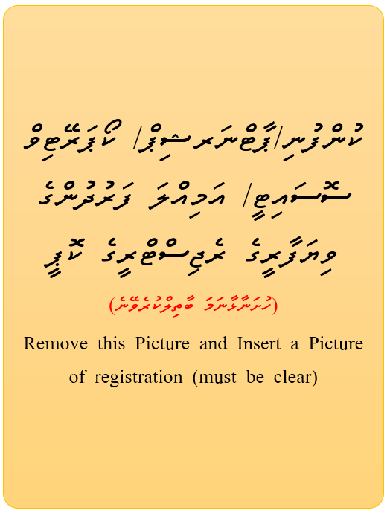

ކުދި އަދި މެދުފަންތީގެ ވިޔަފާރީގެ ރަޖިސްޓްރީ
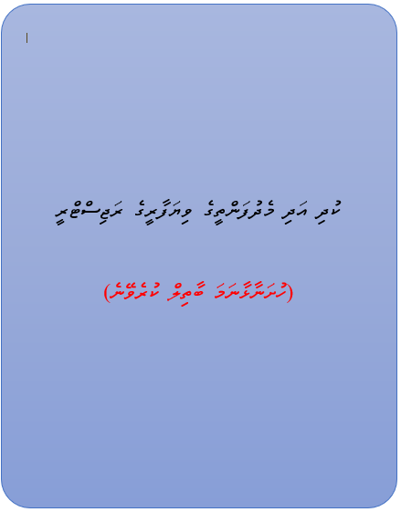

ވިޔަފާރީގގެ އިންފޮރމޭޝަން ޝީޓް

ވިޔަފާރީގެ އިންފޮރމޭޝަން ޝީޓް (ބިޒްނަސް ޕޯޓަލް އިން ޑައުންލޯޑް ކުރުމަށްފަހު)
(ހުށަނާޅާނަމަ ބާޠިލް ކުރެވޭނެ)

ހުށަހަޅާ އެސްޓިމޭޓް (ކޯޓޭޝަން / ބީ.އޯ.ކިޔު)
ހުށަހަޅާ އެސްޓިމޭޓް
ޕްރޮޖެކްޓް: 2027 ވަނަ އަހަރު ހަނިމާދޫ ސްކޫލްގެ ސެކިޔުރިޓީ ބެލެހެއްޓުން (2027 ޖަނަވަރީ 1 އިން 2027 ޑިސެންބަރު 31 ށް)
01. އަންދާސީ ހިސާބު ހުށަހަޅާ ފަރާތުގެ މަޢުލޫމާތު:
ނަން:

02. ސެކިއުރިޓީ ބެލެހެއްޓުމަށް ހުށަހަޅާ އަގު:
ސެކިޔުރިޓީ ބެލެހެއްޓުމަން ހުށައަޅާ އަގު:

03. ތަޖުރިބާ
- މިހާރު އެއްވެސްތަނެއްގައި ސެކިއުރިޓީ ބަލަހައްޓާތޯ ؟ އާއެކެވެ. ނޫނެކެވެ.
- ނަމާއި އެޑްރެސް: .. ..................................................................................................................................................................................................................................... މުއްދަތު:.....................................................................................................................................................................
- ނަމާއި އެޑްރެސް:....................................................................................................................................................................................................................................... މުއްދަތު:......................................................................................................................................................................
- ނަމާއި އެޑްރެސް:...................................................................................................................................................................................................................................... މުއްދަތު:.......................................................................................................................................................................
- ނަމާއި އެޑްރެސް:............................................................................................................................................................................................................................................ މުއްދަތު:.......................................................................................................................................................................
- ނަމާއި އެޑްރެސް:....................................................................................................................................................................................................................................... މުއްދަތު:.......................................................................................................................................................................

04. ސެކިއުރިޓީ ބަލަހައްޓާ އޮފިސަރުންގެ ސުޕަރވައިޒަރާއިބެހޭ މަޢުލޫމާތު:

ނަން: | ____________________________________ | އ.ކ ނަންބަރ: _______________
އެޑްރެސް: | ____________________________________ | ފޯން ނަންބަރ: _______________
ތަޢުލީމީ ފެންވަރު: | ____________________________________

05. ސްޕަރވައިޒަރުގެ އިތުރުން ސްކޫލްގައި ސެކިއުރިޓީ ބެލެހެއްޓުމަށް ވޮޗަރުން ބޭނުން ކުރާނެ ޢަދަދު:
06. ސެކިޔުރިޓީ އޮފިސަރުން:
# | ނަން | އެޑްރެސް | އކ ނަންބަރ
1
2
3
4
5

ހުށަހަޅާ ފަރާތުގެ ޕްރޮފައިލް (ޖަދުވަލު 3)
- ހުށަހަޅާ ފަރާތުގެ މަޢުލޫމާތު
 | ނަން
 | ރަޖިސްޓްރީ ކުރެވިފައިވާ އެޑްރެސް
 | ވިޔަފާރީ އެޑްރެސް
 | ރަޖިސްޓްރީ ނަންބަރު
 | ޓެކްސް ޕޭޔަރ އައިޑެންޓިފިކޭޝަން ނަންބަރު
 | ޖީ.އެސް.ޓީ ޓިން ނަންބަރު
 | ފޯނު ނަންބަރު
 | އީމެއިލް އެޑްރެސް
- ހުށަހަޅާ ފަރާތުގެ ވެރިންގެ މަޢުލޫމާތު (ކުންފުންޏެއްނަމަ ހިއްސާދާރުންގެ މަޢުލޫމާތު، ޕާޓްނަރޝިޕެންނަމަ ޕާޓްނަރުންގެ މަޢުލޫމާތު، އަމިއްލަ ފަރުދުންގެ ވިޔަފާރިއެއްނަމަ ވެރިފަރާތުގެ މަޢުލޫމާތު)
މަޤާމު | ނަން | #
 |  | 1
- އާންމުކޮށްކުރާ މަސައްކަތްތައް
 |  | 1
 |  | 2
 |  | 3
 |  | 4
 |  | 5

ޖީއެސްޓީ ރެޖިސްޓްރޭޝަން ސެޓްފިކެޓް ކޮޕީ (ޖީ.އެސް.ޓީއަށް ރެޖިސްޓްރީކޮށްފައިވާނަމަ)
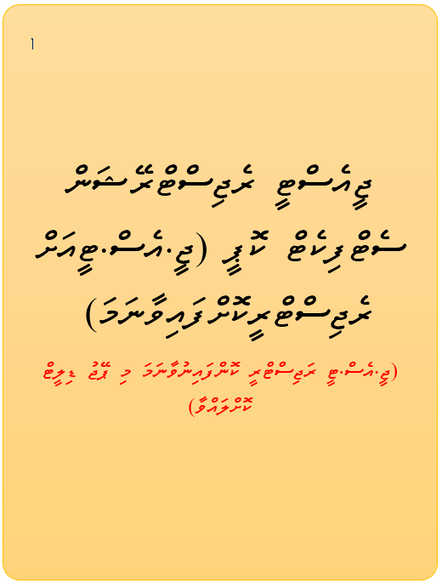

ބީލަމުގައި ސޮއިކުރުމުގެ ހުއްދަ ލިޔުން (ޕަވަރ އޮފް އެޓާރނީ)

ބީލަމުގައި ސޮއިކުރުމުގެ ހުއްދަ ލިޔުން ޕަވަރ އޮފް އެޓާރނީ
5. (ހ) ޕްރައިވެޓް ލިމިޓެޑް ކުންފުނިތަކުން މެނޭޖިންގ ޑިރެކްޓަރ ނޫން އެހެން ފަރާތަކުން ބީލަމުގައި ސޮއިކުރާނަމަ އެ ފަރާތަކަށް ސޮއި ކުރުމުގެ ހުއްދަ ދެވިފައިވާކަން ބަޔާންކުރާ "ޕަވަރ އޮފް އެޓާރނީ" ގެ ކޮޕީއެއް ހުށަހަޅަން ވާނެއެވެ.
(ށ) ޕާޓްނަރޝިޕްތަކުގެ މެނޭޖިންގ ޕާޓްނަރު ނޫން އެހެން ފަރާތަކުން ބީލަމުގައި ސޮއިކުރާނަމަ އެ ފަރާތަކަށް ސޮއި ކުރުމުގެ ހުއްދަ ދެވިފައިވާކަން ބަޔާންކުރާ "ޕަވަރ އޮފް އެޓާރނީ"ގެ ކޮޕީއެއް ހުށަހަޅަން ވާނެއެވެ.
(ނ) ކޯޕަރޭޓިވް ސޮސައިޓީތަކުގެ ޗެއަރޕާރސަން ނޫން އެހެން ފަރާތަކުން ބީލަމުގައި ސޮއިކުރާނަމަ އެ ފަރާތަކަށް ސޮއި ކުރުމުގެ ހުއްދަ ދެވިފައިވާކަން ބަޔާންކުރާ "ޕަވަރ އޮފް އެޓާރނީ"ގެ ކޮޕީއެއް ހުށަހަޅަން ވާނެއެވެ.
(ރ) ފަރުދީ ވިޔަފާރިތަކުގައި ވެރިފަރާތް ނޫން ފަރާތެއް ބީލަމަށް ހުށަހަޅާ ލިޔުންތަކުގައި ސޮއިކުރާނަމަ އެފަރާތަކަށް ސޮއިކުރުމުގެ ހުއްދަ ދެވިފައިވާކަން ބަޔާންކުރާ "ޕަވަރ އޮފް އެޓާރނީ"ގެ ކޮޕީއެއް ހުށަހަޅަން ވާނެއެވެ.
(ބ) ސަރުކާރު ކުންފުނިތަކާއި، ޕަބްލިކް ލިމިޓެޑް ކުންފުނިތަކުން ބީލަމުގެ ލިޔުންތަކުގައި ސޮއިކުރާއިރު، ޒިންމާދާރު ކޮންމެފަރާތަކަށްވެސް ސޮއި ކުރެވިދާނެއެވެ.

(މިލިޔުން ހުށަހަޅަން ނުޖެހޭނަމަ މި ޕޭޖު ޑިލީޓް ކޮށްލައްވާ)

8 ވަނަ މާއްދާގައިވާ ބަޔާންކުރާ ލިޔުން ހުށަހަޅަންޖެހޭނަމަ އެލިޔުން.

8 ވަނަ މާއްދާގައި ބަޔާންކުރާ ލިޔުން
8 ވަނަ މާއްދާގައި ބަޔާންކުރާ ލިޔުން ހުށަހަޅަން ޖެހޭނަމަ އެލިޔުން
(ހ) ބީލަން ހުށަހަޅާ ފަރާތަކީ، މިނިސްޓްރީ އޮފް އެޑިޔުކޭޝަނާއި، މިނިސްޓްރީގެ ދަށުން ހިނގަމުންދާ އެއްވެސް އިދާރާއެއްގެ ވެރިއެއް ނުވަތަ މުވައްޒަފަކާ ތިމާގެކަމުގެ ނުވަތަ ވިޔަފާރީގެ އެއްވެސް ގުޅުމެއް އޮތް ފަރާތެއް ކަމުގައިވާނަމަ ނުވަތަ މި މިނިސްޓްރީގެ ދާއިރާގެ އެއްވެސް އޮފީހެއްގައި ވަޒީފާ އަދާކުރާ ފަރާތެއްނަމަ އެކަމުގެ ސާފު މަޢުލޫމާތު އެނގޭނެ ލިޔުމެއްގައި ސޮއިކޮށް ހުށަހަޅަންވާނެއެވެ.
(ށ) ބަޔާންކުރާ ލިޔުމެއް ހުށަނާޅާ ހުއްޓާ އެކަން އެނގިއްޖެނަމަ އިތުރު އެންގުމަކާ ނުލައި އެ ބީލަން/އެއްބަސްވުން ބާތިލް ކުރެވޭނެއެވެ.
(ނ) (ށ) ގައި ބަޔާންކުރާ ހާލަތަށްބަލައި ބީލަން/އެއްބަސްވުން ބާތިލްކުރާއިރު ލިބޭ އެއްވެސް ގެއްލުމަކަށް ބީލަން ހުޅުވާލި ފަރާތަކުން ޒިންމާއެއް ނުނަގާނެއެވެ.
(މިލިޔުން ހުށަހަޅަން ނުޖެހޭނަމަ މި ޕޭޖު ޑިލީޓް ކޮށްލައްވާ)

ބީލަން ހުށަހަޅާ މަސައްކަތާގުޅުންހުރި މަސައްކަތުގެ ތަޖްރިބާގެ ލިޔުންތައް އަދި ޖަދުވަލު 5 ފުރިހަމަކޮށް ހުށަހަޅާފައި
ފާއިތުވި 3 (ތިނެއް) އަހަރުގެ ތެރޭގައި ކޮށްފައިވާ ގުޅުންހުރި މަސައްކަތްތައް

ޖަދުވަލު – 3
ފާއިތުވި 36 (ތިރީސް ހައެއް) މަހުގެ ތެރޭގައި ކޮށްފައިވާ ގުޅުންހުރި ޚިދުމަތްތައް
ފާއިތުވި 36 (ތިރީސް ހައެއް) މަހުގެ ތެރޭގައި ކޮށްފައިވާ ގުޅުންހުރި ޚިދުމަތްތަކުގެ ތަފްސީލް (2026 ސެޕްޓެންބަރު 31 ގެ ނިޔަލަށް)
މަސައްކަތުގެ އަގު (ދިވެހި ރުފިޔާއިން) | މަސައްކަތް ނިމުނު ތާރީޚް | މަސައްކަތް ފެށި ތާރީޚް | މަސައްކަތު މުއްދަތު | މަސައްކަތުގެ ވެރިފަރާތް | މަސައްކަތުގެ ނަން | #

ނޯޓް:
- ބީލަން ހުށަހަޅާއިރު ޖަދުވަލު 3 ފުރިހަމަ ކުރުމަށްފަހު ހުށަހަޅަންވާނެއެވެ.
- ބީލަން ހުށަހަޅާފަރާތުން ޖަދުވަލުގައި ލިސްޓްކޮށްފައިވާ ޕްރޮޖެކްޓްތަކުގެ، މަސައްކަތް ނިންމިކަމުގެ ލިޔުންތައް ބީލަމާއެކު ހުށަހަޅަންވާނެއެވެ. މަސައްކަތް ނިންމިކަމުގެ ލިޔުމުގައި ތިރީގައި މިދަންނަވާ މަޢުލޫމާތުތައް ނުހިމެނޭނަމަ މިމަޢުލޫމާތު އެނގޭނޭ ލިޔުންތައް މަސައްކަތް ނިންމިކަމުގެ ލިޔުމާއެކު ހުށަހެޅިދާނެއެވެ.
- ބީލަމާއެކު ހުށަހަޅާ މަސައްކަތް ނިންމިކަމުގެ ލިޔުމުގައި ތިރީގައި މިދަންނަވާ މަޢުލޫމާތުތައް ހިމަނަންވާނެއެވެ.
- ޕްރޮޖެކްޓްގެ ނަން
- ޕްރޮޖެކްޓްގެ ވެރިފަރާތް
- ޕްރޮޖެކްޓްގެ މުއްދަތު
- ޕްރޮޖެކްޓް ފެށި ތާރީޚް
- ޕްރޮޖެކްޓް ނިމުނު ތާރީޚް
- ޕްރޮޖެކްޓްގެ އަގު (ދިވެހި ރުފިޔާއިން)
- އިވެލުއޭޝަނަށް ނަގާނީ ހުށަހަޅާ ޖުމްލަ އަގުގެ 20 އިންސައްތަ ހަމަވާ ޕްރޮޖެކްޓްތަކެވެ.
- އިވެލުއޭޝަނަށް ނަގާނީ ޖޫރިމަނާއެއްނެތި ނިންމާފައިވާ ޕްރޮޖެކްޓްތަކެވެ.

މާލީ ދަލީލު (ބޭންކް ގެރެންޓީއާއި ކްރެޑިޓް ފެސިލިޓީފަދަ) ގެ ލިޔުންތައް އަދި ޖަދުވަލު 4 ފުރިހަމަކޮށް ހުށަހަޅާފައި
މާލީ ތަނަވަސްކަމާއި ބެހޭ މަޢުލޫމާތު
ބީލަން ހުށަހަޅާ ފަރާތުގެ އެކައުންޓްތަކުގެ މަޢުލޫމާތު
ފާއިތުވި މަހުގެ ބެލެންސް (ދިވެހި ރުފިޔާއިން) |  | އެކައުންޓްގެ ބާވަތް | އެކައުންޓް ނަންބަރު | #
 |  | ޖުމްލަ
ކްރެޑިޓް ދޫކުރާ ފަރާތްތަކުގެ މަޢުލޫމާތު
ފައިސާގެ އަދަދު  (ދިވެހި ރުފިޔާއިން) | ދޫކުރެވުނު މުއްދަތު | ދޫކުރެވުނު ތާރީޚް | ކުރެޑިޓް ދޫކުރެވުނު ފަރާތުގެ ނަން | #
 | ޖުމްލަ

ސެކިޔުރިޓީ އޮފިސަރުންގެ މަޢުލޫމާތު ޝީޓް – 2027
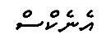
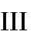
# | ނަން | އެޑްރެސް | އައިޑީކާޑް ނަންބަރު | އުފަން ތާރީޚް | މޮބައިލް ނަންބަރު

ނޯޓް: މި ޝީޓާއެކު ސެކިޔުރިޓީ އޮފިސަރުންގެ އައިޑީކާޑުގެ ކޮޕީ ހުށަހަޅަން ވާނެއެވެ.

ބީލަން ހުށަހަޅާ ފަރާތުން ބޭނުންކުރާނެ ޔުނީފޯމްގެ ނަމޫނާ

ޔުނީފޯމުގެ ނަމޫނާ

